Tiết 3. Luyện tập
T230: ÔN TẬP CÁC DẤU CÂU, CÁC KIỂU CÂU ĐÃ HỌC
I. Yêu cầu cần đạt:
1. Kiến thức, kĩ năng:
- Phân biệt được dấu câu: dấu hai chấm, dấu gạch ngang, dấu ngoặc kép.
- Hiểu được công dụng của từng dấu câu.
2. Năng lực:
- Phát triển năng lực viết, đọc, nói, nghe, giao tiếp và hợp tác, chia sẻ…
- Năng lực tự chủ, tự học, giải quyết vấn đề và sáng tạo, tăng cường tinh thần hợp tác trong hoạt động nhóm.
3. Phẩm chất:
- Phẩm chất yêu quê hương đất nước, có ý thức bảo vệ môi trường.
- Phẩm chất nhân ái, chăm chỉ học tập và lao động, trách nhiệm…
II. Đồ dùng dạy học:

- Vi deo ô nhiễm môi trường, máy soi, PBT3 .

III. Hoạt động dạy học:
Hoạt động của giáo viên | Hoạt động của học sinh
1. Khởi động, kết nối: 3-5’
- GV tổ chức trò chơi để khởi động bài học.  + Trò chơi: Chọn dấu chấm và dấu phẩy điền vào ô trống  - GV Nhận xét, tuyên dương, dẫn dắt vào bài mới | + Học sinh tham gia chơi chọn dấu cho phù hợp  - HS lắng nghe, nhắc tên bài.
2. Luyện tập: 27-29’
Bài 1: Chọn dấu gạch ngang hoặc dấu ngoặc kép thay cho ô vuông  - GV cho HS đọc yêu cầu bài tập  - GV yêu cầu HS làm cá nhân, thảo luận nhóm 2 thống nhất bài làm.  ?Dấu câu thích hợp thay cho mỗi chỗ trống thứ nhất  ?Vì sao bạn điền dấu gạch ngang ở ô trống thứ ba?  ?Trong đoạn văn này dấu gạch ngang, dấu ngoặc kép có tác dụng gì  - GV nhận xét các nhóm.  =>Chốt: Củng cố dùng dấu gạch ngang hoặc dấu ngoặc kép  Bài 2: Dựa vào tranh minh họa bài đọc Những điều nhỏ tớ làm cho Trái Đất, viết một câu có sử dụng dấu hai chấm báo hiệu phần liệt kê.  - GV nhấn mạnh yêu cầu.  - Mời HS khá đặt câu:  - GV nhận xét, sửa sai.  - Cho hs viết câu vào vở, GV theo dõi giúp đỡ hs yếu.  - Soi bài, chữa bài.  =>Chốt: Dùng dấu hai chấm báo hiệu phần liệt kê  Bài 3: Những câu in đậm trong truyện cười sau thuộc kiểu câu gì? Hãy chỉ ra đặc điểm, công dụng của chúng  + GV nhấn mạnh yêu cầu bài  + Yêu cầu hs làm cá nhân - thảo luận nhóm 4: Tìm những câu in đậm trong bài. Hãy chỉ ra đặc điểm, công dụng của chúng.  + GV nhận xét, tuyên dương nhóm làm đúng.  - Gv chốt đáp án  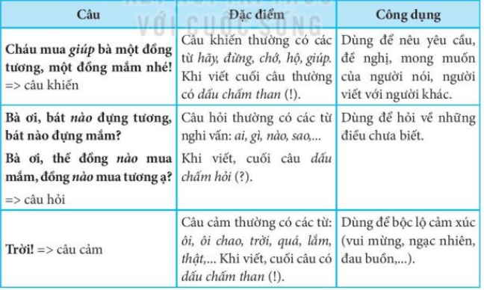  3. Vận dụng, củng cố. 2-3’  - Cảm nhận của em về tiết học này?  - Tiết này em học được gì?  + GDHS Tích cực bảo vệ môi trường.  - Nhận xét, tuyên dương. | + HS đọc yêu cầu  + HS làm cá nhân, thảo luận nhóm.  - Đại diện các nhóm trả lời tìm dấu câu thích hợp thay cho mỗi chỗ trống  - Nhóm khác nhận xét, sửa sai.  -TL: + Dấu gạch ngang: đặt ở đầu dòng để đánh dấu lời nói trực tiếp của nhân vật  + Dấu ngoặc kép: Đánh dấu phần trích dẫn trực tiếp hoặc lời đối thoại  …  - 2- 3 HS khá đặt câu miệng.  - Nhận xét, góp ý.  - HS suy nghĩ viết vở.  -3-4 HS đọc bài làm, nhận xét, sửa sai...  - HS thảo luận N4 trả lời vào phiếu học tập  -Đại diện nhóm trình bày, nhóm khác nhận xét, bổ sung, chia sẻ.  ? Câu hỏi có đặc điểm gì  ?Bạn hãy nêu câu dụng của câu cảm  ?Qua bài đọc này cho bạn biết điều gì  .......
Điều chỉnh sau giờ dạy:
____________________________________

